武夷学院询价采购文件

招标编号：WYHC2016-36

类别: 货物

项目：计算机维修配件、高速静态应变测试系统、
混凝土早期膨胀与自收缩检测系统、艺术品陈列架

武夷学院资产管理处
二0一六年十月十九日

第一部分 武夷学院采购（招标）公告

我校需采购计算机维修配件、高速静态应变测试系统、混凝土早期膨胀与自收缩检测系统、艺术品陈列架等各一批，现就此项目进行询价（招标方式）采购，欢迎合格的投标人参与投标。
1、招标文件编号：（WYHC2016-36）
2、招标项目内容：
包号 | 品 名 | 性能参数等要求 | 单位 | 数量 | 预算价/元 | 备 注
01 | 计算机维修配件 | 详见采购文件“第三部分 采购项目质量、规格及要求” | 批 | 1 | 71915 | /
02 | 高速静态应变测试系统和裂缝测宽仪 | 详见采购文件“第三部分 采购项目质量、规格及要求” | 批 | 1 | 60000 | /
03 | 非接触式混凝土早期膨胀与自收缩检测系统 | 详见采购文件“第三部分 采购项目质量、规格及要求” | 套 | 1 | 54000 | /
04 | 艺术品陈列架等 | 详见采购文件“第三部分 采购项目质量、规格及要求” | 批 | 1 | 88600 | /
说明：预算价含本招标项目标的物的运输、安装调试、税金等费用。
3、投标保证金：包号01、02、03、04项目投标人须分别附人民币贰仟壹佰元、壹仟捌佰元整、壹仟陆佰元、贰仟陆佰元作为投标保证金，投标保证金提交的截止时间为投标截止日前一个工作日北京时间17：00之前。投标保证金由投标人通过银行转账或电汇的方式转入招标方指定的银行和账户（开户银行：农业银行武夷山市支行营业部；开户名称：武夷学院；银行帐号：970101040011043），而不接受其它缴纳方式。
4、超过预算单价的报价为无效报价。
5、评标方法：最低评标价法。
6、、交货时间及地点：详见采购文件“第三部分 采购项目质量、规格及要求”。
7、投标人资格要求：
⑴ 凡有能力提供本招标文件所述货物，具有法人资格的境内供货商；
⑵ 符合《中华人民共和国政府采购法》第二十二条规定条件；
⑶ 须有对公账号。
※ 投标人资格具体要求详见本招标文件《第二部分 投标人须知》。
8、投标截止时间：2016年10月26日（北京时间）15：00时之前由投标人的代表将投标文件提交到开标现场，若投标人未能参加招标现场的，可将投标文件通过顺风快递或EMS邮寄给招标联系人，并在邮件封面注明“本邮件为XXX项目询价采购投标文件”字样。逾期收到的或不符合规定的投标文件将被拒绝。
9、开标时间：2016年10月26日（北京时间）15：00时。
10、开标地点：福建省武夷山市武夷大道16号，武夷学院瑞樟1-204会议室。
11、投标人对招标文件如有疑问，必须在投标截止时间2日前，将问题以书面的形式提交到武夷学院资产管理办公室，口头提交质疑澄清的问题不予接受。招标文件的修改、补充或澄清招标文件的修改将通过武夷学院-资产管理办公室-公告信息-采购公告网站发布的形式，通知所有潜在的投标人，并对其具有约束力。
12、以上如有变更，将会通过武夷学院-资产管理办公室-公告信息-变更信息网站通知，请投标人关注。
13、项目联系人：穆老师（电话及传真：0599-5136100）
武夷学院资产管理处
2016年10月19日
第二部份 投标人须知

一、投标文件的编写与递交
1、投标文件应由下列部分组成：
⑴ 封面；
⑵ 投标函；
⑶ 投标资格证明文件；
⑷ 投标价格表；
⑸ 质量保证及售后服务承诺；
⑹ 授权委托书（法人代表作为投标代表的无需提供此授权委托书）。
2、投标资格证明文件包括以下内容：
⑴ 投标保证金(福建省行政事业单位（社团）往来结算凭证复印件或银行转账凭证)；
⑵ 法人营业执照、税务登记证（复印件加盖公章）；
⑶ 对公账号开户证明材料（复印件）；
3、投标文件格式见附件
4、采购文件的实质性要求包括以下内容：
⑴ 投标文件递交时须密封并在密封处加盖公章；投标方须按采购文件第四部分“格式3-投标资格证明文件”要求提供相关证明材料。
⑵ 投标文件须由企业法定代表人或其授权代表签字并加盖公章；
⑶ 投标有效期应满足招标文件要求；
⑷ 投标报价须一次报出不得更改的价格；
⑸ 投标文件必须电脑打印，不得手写、不得涂改；
⑹ 一个投标人只能提交一个投标文件；投标人对一个合同包只能提供一个报价；
⑺ 投标文件的组成必须符合招标文件的要求；
⑻ 投标文件不得提供虚假或失实资料，所提供的技术指标与售后服务承诺须满足采购文件的要求。
⑼ 投标文件正本、副本各一份（副本可复印）。
⑽ 投标人必须提供投标标的物的品牌、型号及规格。
5、采购文件的修改、补充或澄清
招标文件的修改、补充或澄清将以网站（http://211.80.240.57）发布的形式，通知所有潜在的投标人，并对其具有约束力。
二、投标文件的评审
1、开标时，由投标人监督代表和授权代表检查投标文件的密封情况，对符合密封要求的投标文件按照提交投标文件时间的先后顺序（或者逆顺序）当场逐一拆封，由开标会主持人宣唱并记录各投标人的投标，唱标内容为“投标价格表”内容。
2、本次询价采购由依法组成的询价小组进行投标资格审查，由询价小组根据符合采购需求、质量和服务相等且报价（一次报出不得更改的价格）最低的原则确定候选供应商。若两家投标人以上（含两家）提供的投标货物既符合采购需求、质量和服务相等且报价（最低）也相等的情况下，由询价小组组织投标人授权代表现场填写投标表，以抽签方式决定候选供应商。
3、预中标公示期
公示期为三个工作日。
4、中标
招标人确认中标人后，招标人将通过网上公告（http://211.80.240.57）或电话的方式通知中标人，招标人将不再以书面的形式通知中标人，其确认时间以网上公告或电话通知时间为准。
5、属下列情形之一的，应按无效投标处理：
⑴ 不具备采购文件中规定的资格条件的；
⑵ 不符合法律法规和采购文件中规定的实质性要求的；
⑶ 应交未交投标保证金的；
⑷ 超过预算价的报价。
6、属下列情形之一的，应予以废标：
⑴ 出现影响采购公正的违法、违规行为的；
⑵ 投标人的投标均超过了采购预算，采购人不能支付的；
⑶ 因重大变故，采购任务取消的。
三、投标保证金的退还
未中标的投标人所缴纳的投标保证金于本项目确认中标之日起十个工作日内（寒暑假期间顺延）通过银行转账的方式无息退还（投标人需向招标方出具收款收据）。
四、合同签订
1、中标方应按确认中标后的五个工作日内到武夷学院签订合同。中标方未按规定的时间、地点签订合同，视为放弃中标，招标人有权没收投标保证金。
2、招标文件、中标方的投标文件及其澄清文件等，均为签订合同的依据。

第三部分 采购项目质量、规格及技术投标要求
包号01项目：计算机维修配件
一、采购货物品名、品牌型号、单位、数量一览表
序号 | 品名 | 品牌型号 | 单位 | 数量
1 | CPU | 英特尔（Intel）酷睿四核 i5-6600/1151接口/盒装CPU处理器/三年保修 | 盒 | 23
2 | CPU | 英特尔（Intel）酷睿四核 i5-4690/1150接口/盒装CPU处理器/三年保修 | 盒 | 2
3 | 主板 | 技嘉（GIGABYTE）H110-D3主板(大板，Intel H110/LGA 1151)/三年保修 | 块 | 23
4 | 内存 | 金士顿(Kingston)DDR4/2133/4GB/台式机内存/三年保修 | 条 | 23
5 | 硬盘 | 西部数据(WD)蓝盘/1TB/SATA6Gb/s/7200转64M/台式机硬盘/三年保修 | 块 | 20
6 | 电源 | 和谐号520/350W/三年包换 | 个 | 25
二、交货时间及地点
合同签订后10日历天内于采购方指定的地点交付。
三、验收
安装调试完毕，七个工作日内采购方组织验收。
四、货款支付时间
验收合格后在15工作日之内付清合同总金额。
五、履约保证、违约责任
1、中标方在签订合同后，原向招标人提交的投标保证金自动变更为履约保证金；该保证金于保修期满后十五个工作日内无息退还。若中标人违约，招标方将没收其履约保证金。
2、中标方未能按时足额交货、或交货不合格从而影响招标方正常使用的，中标方应向招标方偿付延期交货违约金（除招标方的具体使用部门同意延期交货外）。延期交货违约金计算方法为：每迟交1天，偿付迟交货物金额的 5 ‰，延期交货违约金不超过合同金额的10%。
3、中标方延期交货时间超20个日历日（除招标方的具体使用部门同意延期交货外）时，招标方有权终止合同，没收履约保证金，并处以中标金额的30%；给采购方造成损失的，采购方有权向中标方要求赔偿。
包号02项目：高速静态应变测试系统和裂缝测宽仪
一、采购货物品名、单位、数量
序号 | 品名 | 单位 | 数量 | 序号 | 品名 | 单位 | 数量
1 | 高速静态应变测试系统统 | 套 | 1 | 2 | 裂缝测宽仪电 | 台 | 1
二、技术性能指标
1、高速静态应变测试系统
A.可以应用于疲劳试验、伪动力试验，能捕捉材料由弹性区域进入塑性区域整个过程的缓变信号。除采集应力应变信号外，还可采集电压、位移、温度等物理量。
B.按需组合采集模块，可组成分布式测量系统，也可构建机架式大型测试系统；
C.控制器与采集模块采用CAN总线或RS485总线传输数据，控制器与计算机采用网口通讯，实时进行采样、传送、存盘、显示。；
D.支持外接直流电源供电，方便现场使用；
E.具有导线电阻测量和自动修正功能；
F.多种桥路方式程控切换：通过软件程控设置全桥、半桥、1/4桥（120Ω、350Ω三线制自补偿）的状态，使用方便灵活，操作简单；
G.具有桥路自检功能：能够准确判断桥路的短路、开路等故障，方便实验现场状态检查和故障排除；
H.具有通道自检功能：内置标准应变源，方便现场检查仪器各通道状态；
I.支持智能导线识别功能，根据预定义模版自动设置测点参数；
J.采用同步时钟线实现多通道并行同步采样, 利用计算机海量的存储硬盘，长时间实时、无间断记录所有通道信号
K.技术要求，应变测试范围-20000～+20000 us，采集模块不小于16通道。
2、裂缝测宽仪
A. 可广泛用于桥梁、隧道、建筑物、混凝土路面、金属表面等裂缝宽度的定量检测。设备主要由手持式彩色液晶屏主机、彩色显微放大探头构成，测量时程序自动扫描、捕获裂缝并在显示屏上实时显示裂缝的宽度数值，也可以对需要的裂缝进行拍照（裂缝照片中同时保存裂缝图像、宽度数据、刻度尺、放大倍数和裂缝编号等图像信息），裂缝照片直接存储到任意U盘中，方便用户进一步的图像分析或打印存档；
B. 自动判读裂缝宽度，直接将裂缝宽度值数字显示在屏幕上，检测精度不低于0.02mm；
C.自动拍摄裂缝照片，实时进行图像显示，显示屏不小于3.5寸；显示屏不小于3.5寸；
D. 可选择使用多种放大倍数探头，测试范围可达到0-12mm；
E..探头（摄像头）自带照明装置，全天候工作，不受光线变化的影响。
三、供货时间：2016年11月30日之前
四、保修期：两年（上门）。
五、付款时间：到货验收合格后十五个工作日内一次性付清总金额。
六、履约保证、违约责任
1、中标方在签订合同后，原向招标人提交的投标保证金自动变更为履约保证金；该保证金于保修期满后十五个工作日内无息退还。若中标人违约，招标方将没收其履约保证金。
2、中标方未能按时足额交货、或交货不合格从而影响招标方正常使用的，中标方应向招标方偿付延期交货违约金（除招标方的具体使用部门同意延期交货外）。延期交货违约金计算方法为：每迟交1天，偿付迟交货物金额的 5 ‰，延期交货违约金不超过合同金额的10%。
3、中标方延期交货时间超20个日历日（除招标方的具体使用部门同意延期交货外）时，招标方有权终止合同，没收履约保证金，并处以中标金额的30%；给采购方造成损失的，采购方有权向中标方要求赔偿。
包号03项目：非接触式混凝土早期膨胀与自收缩检测系统
一、采购货物品名、单位、数量
非接触式混凝土早期膨胀与自收缩检测系统1套。
二、技术性能要求
1.高精度传感器，量程为0~4mm， 分辨率为0.2μm；
2.传感器安装时可通过软件观察传感器与反射靶的距离，将探头精确安装在传感器的线性工作区；
3.传感器和受测混凝土试件测量全过程固定不动，避免了在测试过程挪动所带来的误差；
4.测试过程中反射靶与混凝土试件协同变形，可对混凝土从浇注开始到任意龄期的收缩变化进行全过程实时精确测量；
5.数据自动采集处理，具有数据库功能，可搜索历史数据；
6.采样周期，试验时间均可手动设定，方便研究性试验；
7.不同通道通过不同颜色在同一坐标显示，方便观察比较；
8.软件直接显示距离，试模可微调；
9.试验可实时在线监控，有数据图，图上可显示数据采集点的具体收缩率，可打印；
10.45#钢制试模，内嵌聚四氟乙烯板，在混凝土初凝后，四片聚四氟乙烯板可抽出，实现试块四周真正非接触测试，可同时测试混凝土早期的膨胀与收缩，软件描绘的曲线直观明了。
三、供应时间及地点
2016逐步形成11月10日前将货物送达武夷学院指定地点（含安装、调试）。
三、保修期
二年（上门）。
四、付款时间及方式
验收合格后十五个工作日内付货款100％。
五、履约保证违约责任
1、中标方在签订合同后，原向招标人提交的投标保证金自动变更为履约保证金；该保证金于保修期满后十五个工作日内无息退还。若中标人违约，招标方将没收其履约保证金。
2、中标方未能按时足额交货、或交货不合格从而影响招标方正常使用的，中标方应向招标方偿付延期交货违约金（除招标方的具体使用部门同意延期交货外）。延期交货违约金计算方法为：每迟交1天，偿付迟交货物金额的 5 ‰，延期交货违约金不超过合同金额的10%。
3、中标方延期交货时间超20个日历日（除招标方的具体使用部门同意延期交货外）时，招标方有权终止合同，没收履约保证金，并处以中标金额的30%；给采购方造成损失的，采购方有权向中标方要求赔偿。

包号04项目：艺术品陈列架等
一、采购货物品名、单位、数量
序号 | 品名 | 单位 | 数量 | 序号 | 品名 | 单位 | 数量
1 | 艺术品陈列架(小） | 个 | 10 | 4 | 金属桌案 | 个 | 3
2 | 艺术品陈列架（大） | 个 | 10 | 5 | 储泥桶 | 个 | 3
3 | 工作桌案 | 个 | 12 | 6 | 石雕台钳 | 台 | 1
二、技术规格等要求
序号 | 品名 | 技术规格要求
1 | 艺术品陈列架A | 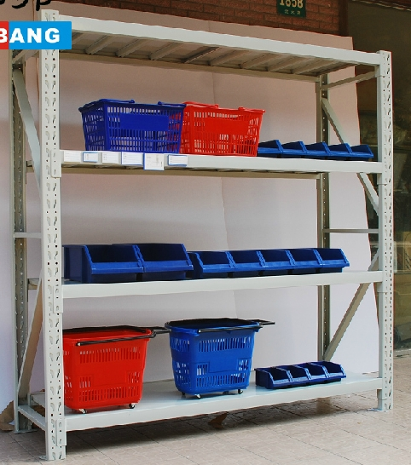金属钢架，尺寸:200×50×200cm
2 | 艺术品陈列架B | 金属钢架，尺寸B: 200×60×200cm
3 | 工作桌案 | 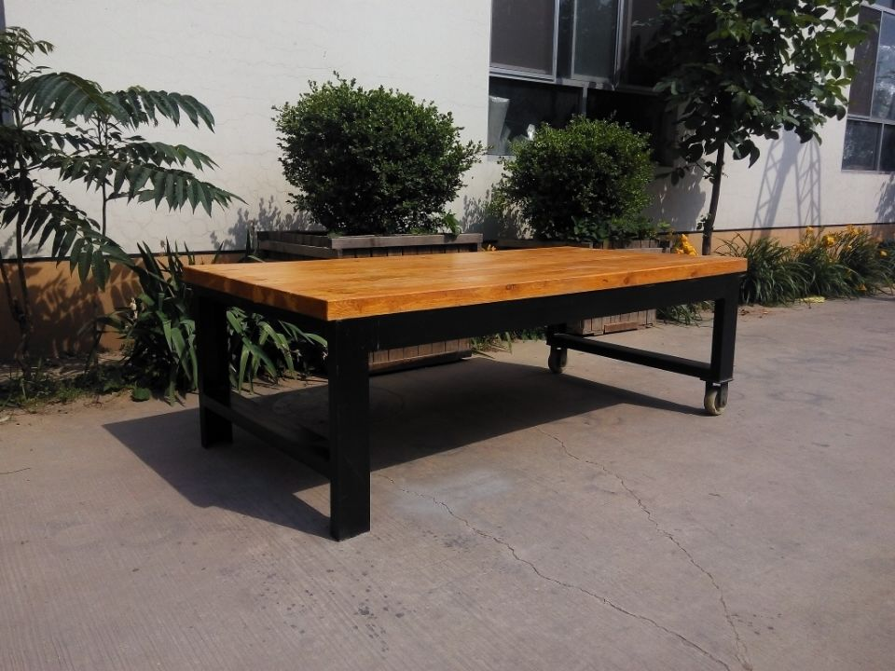钢木结构，桌面木板厚度40-50毫米，樟子松，表面抛光喷清漆。底架，采用10号国标槽钢，一侧有脚轮，另一端两腿着地，即便于移动，立定稳固，规格（长宽高）：200cm×75cm×75cm
4 | 金属焊接桌案 | 规格是1500长，1000宽，高度800（毫米），工作台16毫米钢板，支撑钢梁为12号国标槽钢，两条腿，另有两个脚轮，立定稳固，且便于移动，三面有挡板600毫米高，避免焊接弧光相互干扰，挡板上有孔，可以穿线，如果桌案两个人使用，中间可以加装挡板。
5 | 储泥桶 | 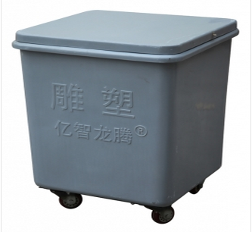规格55×55×70厘米，体积0.2立方米，有盖，壁厚5-6毫米，重量18-20公斤，196树脂玻璃钢制品,有脚轮，移动方便
6 | 石雕台钳 | 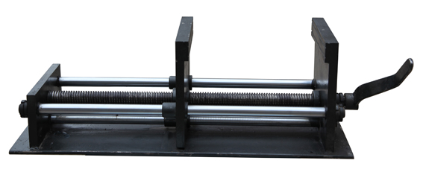夹持作品范围0-62厘米，丝杠滑套结构整体全钢打造，净重63公斤。采用三轴结构，既增强了台钳自身的强度又能平衡夹持作品时的反作用力，使夹持物不会因为台钳的自身钢性问题而返松。采用先进机床精加工，加工精度高。保证了三轴的平行度，有定钳口，一个动钳口向定钳口移动，实现工件作品的加紧，动钳口滑动自如。内置丝杠传动，不占用空间。底板有孔可与桌案固定，配有专用扳手，广泛应用于木雕石雕的制作。

三、保修期
十年（上门）。
四、供应时间及地点
合同签订20个工作日内将货物送达武夷学院指定地点（含安装、调试）。
五、付款时间及方式
验收合格后十五个工作日内付货款100％。
五、履约保证
1、中标方在签订合同后，原向招标人提交的投标保证金自动变更为履约保证金；该保证金于货物验收合格后十五个工作日内无息退还。若中标人违约，招标方将没收其履约保证金。
2、中标方未能按时足额交货、或交货不合格从而影响招标方正常使用的，中标方应向招标方偿付延期交货违约金（除招标方的具体使用部门同意延期交货外）。延期交货违约金计算方法为：每迟交1天，偿付迟交货物金额的 5 ‰，延期交货违约金不超过合同金额的10%。
3、中标方延期交货时间超20个日历日（除招标方的具体使用部门同意延期交货外）时，招标方有权终止合同，没收履约保证金，并处以中标金额的30%；给采购方造成损失的，采购方有权向中标方要求赔偿。

第四部分 投标文件（格式）

格式1：封面

投 标 文 件

投标编号： WYHC2016-36

项 目：计算机维修配件、高速静态应变测试系统、
混凝土早期膨胀与自收缩检测系统、艺术品陈列架

投标方（印章）：
投标方法定代表人：
投标日期： 年 月 日

格式2：

投标函

致：武夷学院资产管理办公室
我方接受贵方的“XX”项目（招标编号：WYHC2016-36包号X）采购的招标，愿意参加该项目采购活动，并就有关事项声明如下：
1、我方具备贵方采购文件中规定的投标资格条件。
2、我方已详细阅读并完全理解贵方采购文件。
3、我方自愿遵守贵方采购文件规定要求以及国家相关法律法规。
4、投标文件自递交之日起有效期为60个工作日。

与本投标有关的一切正式往来通讯请寄：
地址： 邮编：
电话： 传真：
电子邮箱：

投标方（印章）：
全权代表：
日期： 年 月 日

格式3：
投 标 价 格 表
投标单位名称：（加盖印章） 日期： 年 月 日

包号及品目序号 | 品 名 | 品牌型号（规格） | 生产厂家 | 单位 | 数量 | 单价（元） | 小计（元）
投标单价（大写）： 元（￥： 元）。以上投标单价含本招标项目标的物运输、安装调试、税金等费用。
注：1、投标标的物中属于仪器设备类的的必须填写具体品牌、型号（规格）；2、须按上表格式完整、详细地填写，打印、加盖公章。未按规定填写的视为无效报价。

格式4：
技术性能偏离表
投 标 人（全称并加盖公章）： 招标编号∶
包号及品目序号 | 货物名称 | 招标文件要求 | 投标文件响应 | 偏离说明
注：投标人提交的投标文件应按招标文件的技术的要求，并在投标文件响应栏中提供投标货物与招标文件相对应的技术参数（响应内容必须与投标产品的技术性能相一致）。符合要求的在偏离说明栏中标明“符合”，有偏离的在偏离说明栏中标明偏离指标。除非采购文件中有载明某一技术性能指标为非实质性条款外，否则均视为实质性条款。

投标人代表签字：

格式5：

投标资格证明文件

⑴ 法人营业执照副本(复印件加盖公章)
⑵ 税务登记证副本(复印件加盖公章)
⑶ 对公账户开户证明（复印件加盖公章）
注：法人营业执照、税务登记证（格式）
武夷学院招投标管理办公室：
现附上由 （签发机关名称）签发的我方法人营业执照副本复印件，该执照业经年检，真实有效。
现附上由 （签发机关名称）签发的我方税务登记证副本复印件，该证件已经年检，真实有效。

注：法人营业执照副本、税务登记证副本提供复印件，需复印包括能说明经年检合格的内容，由投标人加盖公章。

投 标 人（全称并加盖印章）：

投标人代表签字：

日 期： 年 月 日

格式6：

质量和售后服务承诺函

武夷学院招投标管理办公室：
我公司 承诺，我们提供的投标产品的质量和售后服务承诺完全优于（或等于）采购文件的要求。如发现我公司承诺不实，我们同意贵单位按《中华人民共和国政府采购法》第七十七条的规定对我们进行处罚。

投标方：（全称并加盖公章 ）

投标人代表签字：

日 期： 年 月 日

格式7：
授 权 委 托 书

本授权委托书声明：我 （姓名） 系（授权单位） 的法定代表人，现授权委托 （单位名称） 的 （姓名） 为我公司代理人，以本公司的名义参加武夷学院资产管理办公室组织的 “XXX” 项目 （招标编号：WYHC2016-36包号X）询价采购的投标活动。代理人在开标，评标，合同谈判过程中所签署的一切文件和处理与之有关的一切事务，我均予以承认。
代理人无转委托权。特此委托！
代理人： 性别： 年龄：

单位： 部门： 职务：
（同时附上授权代理人身份证复印件）

投标人：（盖印章）

法定代表人：（签字或盖章）

日期： 年 月 日

注：如法定代表人亲自参与投标，可不出具此授权委托书（但需附法人身份证复印件）。若为授权代表参加的，则需有本授权委托书，且须附法定代表人、授权代表身份证复印件以证明其身份。

